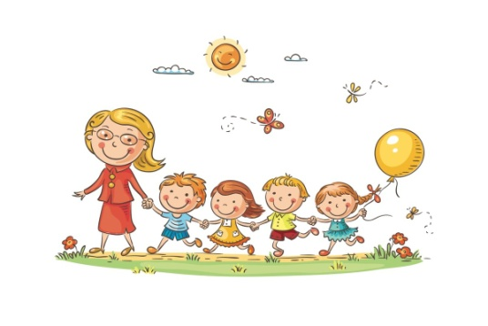
РЕЖИМ ДНЯ
В ПОДГОТОВИТЕЛЬНОЙ ГРУППЕ №2
на 2022-2023 год.
№ | Наименование | время
1 | Прием детей ,утренний фильтр, замеры температуры. | 7:00-8:00
2 | Утренняя гимнастика | 8:00-8:10
3 | Подготовка к завтраку: завтрак | 8:00-8:40
4 | Игры, самостоятельная деятельность | 8:40-9.00
5 | НОД:(непосредственная образовательная деятельность) | 9:00-9:30
6 | Кружки и дополнительные занятия по расписанию | 09:30-10:00
7 | Прогулка: игра на площадке | 10:00-11:30
8 | Возвращение с прогулки ,водные процедуры | 11:30-11:45
9 | Подготовка к обеду: Обед | 11:30-12:15
10 | Подготовка ко сну: дневной сон | 12:15-15:00
11 | Подъем | 15:00-15:15
12 | Подготовка к полднику : Полдник | 15:15-15:30
13 | Игры, дополнительные занятия (физическая культура) , кружки. | 15:30-16:30
14 | Прогулка : игры на воздухе. | 16:30-17:30
15 | Возвращение с прогулки, самостоятельная деятельность, уход детей домой. | 17:30-19:00

